Федеральный закон от 27 июля 2004 г. N 79-ФЗ
"О государственной гражданской службе Российской Федерации"

Статья 15. Основные обязанности гражданского служащего
1. Гражданский служащий обязан:
1) соблюдать Конституцию Российской Федерации, федеральные конституционные законы, федеральные законы, иные нормативные правовые акты Российской Федерации, конституции (уставы), законы и иные нормативные правовые акты субъектов Российской Федерации и обеспечивать их исполнение;
2) исполнять должностные обязанности в соответствии с должностным регламентом;
3) исполнять поручения соответствующих руководителей, данные в пределах их полномочий, установленных законодательством Российской Федерации;
4) соблюдать при исполнении должностных обязанностей права и законные интересы граждан и организаций;
5) соблюдать служебный распорядок государственного органа;
6) поддерживать уровень квалификации, необходимый для надлежащего исполнения должностных обязанностей;
7) не разглашать сведения, составляющие государственную и иную охраняемую федеральным законом тайну, а также сведения, ставшие ему известными в связи с исполнением должностных обязанностей, в том числе сведения, касающиеся частной жизни и здоровья граждан или затрагивающие их честь и достоинство;
8) беречь государственное имущество, в том числе предоставленное ему для исполнения должностных обязанностей;
9) представлять в установленном порядке предусмотренные федеральным законом сведения о себе и членах своей семьи;
10) сообщать о выходе из гражданства Российской Федерации или о приобретении гражданства другого государства в день выхода из гражданства Российской Федерации или в день приобретения гражданства другого государства;
11) соблюдать ограничения, выполнять обязательства и требования к служебному поведению, не нарушать запреты, которые установлены настоящим Федеральным законом и другими федеральными законами;
12) сообщать представителю нанимателя о личной заинтересованности при исполнении должностных обязанностей, которая может привести к конфликту интересов, принимать меры по предотвращению такого конфликта.
1.1. Гражданский служащий обязан указывать стоимостные показатели в соответствии с требованиями, устанавливаемыми федеральными законами, указами Президента Российской Федерации.
2. Гражданский служащий не вправе исполнять данное ему неправомерное поручение. При получении от соответствующего руководителя поручения, являющегося, по мнению гражданского служащего, неправомерным, гражданский служащий должен представить в письменной форме обоснование неправомерности данного поручения с указанием положений законодательства Российской Федерации, которые могут быть нарушены при исполнении данного поручения, и получить от руководителя подтверждение этого поручения в письменной форме. В случае подтверждения руководителем данного поручения в письменной форме гражданский служащий обязан отказаться от его исполнения.
3. В случае исполнения гражданским служащим неправомерного поручения гражданский служащий и давший это поручение руководитель несут дисциплинарную, гражданско-правовую, административную или уголовную ответственность в соответствии с федеральными законами.
4. Гражданский служащий, замещающий должность гражданской службы категории "руководители" высшей группы должностей гражданской службы, в целях исключения конфликта интересов в государственном органе не может представлять интересы гражданских служащих в выборном профсоюзном органе данного государственного органа в период замещения им указанной должности.
5. Гражданские служащие подлежат обязательной государственной дактилоскопической регистрации в случаях и порядке, установленных федеральным законом.

КОНФЛИКТ ИНТЕРЕСОВ - ситуация, при которой личная заинтересованность (прямая или косвенная) служащего влияет или может повлиять на надлежащее, объективное и беспристрастное исполнение им должностных обязанностей.
При этом может возникнуть противоречие между личными интересами государственного или муниципального служащего и правами и законными интересами граждан, организаций, общества или государства
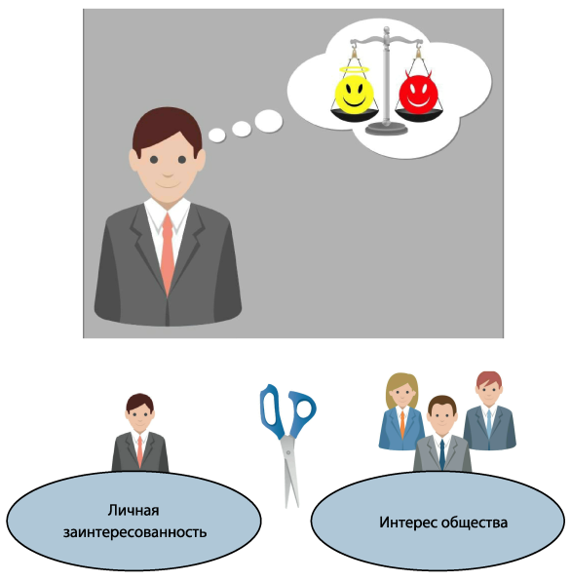

ЛИЧНАЯ ЗАИНТЕРЕСОВАННОСТЬ - это возможность получения доходов в виде денег, иного имущества, в том числе имущественных прав, услуг имущественного характера или каких-либо выгод/преимуществ как непосредственно самим служащим, так и состоящими с ним в близком родстве или свойстве лицами (родственники, друзья, знакомые и т.д.).

СЛУЖАЩИЙ ОБЯЗАН принимать меры по недопущению любой возможности возникновения конфликта интересов. О возникшем конфликте интересов или о возможности его возникновения (как только ему станет об этом известно) служащий обязан в письменной форме уведомить представителя нанимателя/работодателя.

В случае, если служащий владеет ЦЕННЫМИ БУМАГАМИ (долями участия, паями в уставных (складочных) капиталах организаций), он обязан в целях предотвращения конфликта интересов передать их в доверительное управление в соответствии с гражданским законодательством.


ПРЕДСТАВИТЕЛЬ НАНИМАТЕЛЯ/РАБОТОДАТЕЛЬ, если ему стало известно о возникновении у служащего личной заинтересованности, которая приводит или может привести к конфликту интересов, обязан принять меры по предотвращению или урегулированию такого конфликта.
ПРЕДОТВРАЩЕНИЕ и УРЕГУЛИРОВАНИЕ конфликта интересов осуществляются путем отвода или самоотвода служащего в случаях и порядке, предусмотренных законодательством Российской Федерации, а также может состоять в изменении должностного или служебного положения вплоть до отстранения от исполнения должностных (служебных) обязанностей, и (или) в отказе его от выгоды, явившейся причиной возникновения конфликта интересов.
НЕПРИНЯТИЕ государственным или муниципальным служащим мер по предотвращению или урегулированию конфликта интересов является правонарушением, влекущим его увольнение в соответствии с законодательством Российской Федерации.
Жесткость такой санкции обусловлена недопущением причинения вреда законным интересам граждан, организаций, общества, субъекта Российской Федерации или Российской Федерации и представляется оправданной с учетом последствий неурегулированного конфликта интересов.



За непринятие мер по предотвращению и урегулированию конфликта интересов служащие могут быть привлечены к следующим видам ДИСЦИПЛИНАРНОЙ ОТВЕТСТВЕННОСТИ:
- увольнение в связи с утратой доверия;
- предупреждение о неполном должностном соответствии;
- выговор;
- замечание.

